
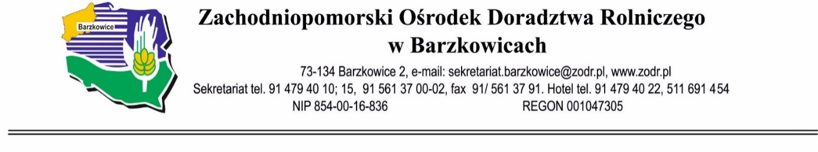
PROGRAM
VIII Wojewódzki Konkurs Wielkanocny „Wielkanoc z Tradycją”
„Konkurs Wielkanocny – Rękodzieło”
„Smaki Wielkanocne – Konkurs Świątecznych Wypieków”
„Wielkanocny Konkurs Zespołów Ludowych”

10.04.2025r.
GALA FINAŁOWA w Delegaturze Zachodniopomorskiego Urzędu Wojewódzkiego w Koszalinie
- 08:00 – 10:00 Przyjmowanie wypieków konkursowych
- 10:00 Występ zespołu ludowego

- Powitanie uczestników oraz gości Gali Finałowej konkursów:
- VIII Wojewódzki Konkurs Wielkanocny. „Wielkanoc z Tradycją”
- „Konkurs Wielkanocny – Rękodzieło”
- „Smaki Wielkanocne – Konkurs Świątecznych Wypieków”
- „Wielkanocny Konkurs Zespołów Ludowych”

- 10:20 Ogłoszenie wyników konkursu” Wielkanoc z Tradycją”,
kategoria I - PISANKA
- Wręczanie nagród

- 10:40 Występ zespołów ludowych, biorących udział w konkursie

- 10:50 Ogłoszenie wyników konkursu” Wielkanoc z Tradycją”,
kategoria II - PALMA
- Wręczanie nagród

- 11:00 Występ zespołów ludowych, biorących udział w konkursie.

- 11:10 Ogłoszenie wyników konkursu: „Konkurs Wielkanocny – Rękodzieło”
- Wręczanie nagród

- 11:40 Występ zespołów ludowych, biorących udział w konkursie.

- 12:00 Ogłoszenie wyników konkursu:
„Smaki Wielkanocne - Konkurs Świątecznych Wypieków”
- Wręczanie nagród

- 12:10 Występ zespołów ludowych, biorących udział w konkursie.

- 12:20 Degustacja wypieków przygotowanych do konkursu

- 12:40 Ogłoszenie wyników konkursu: „Wielkanocny Konkurs Zespołów Ludowych”
- Wręczanie nagród

- 13:00 Oficjalne zakończenie GALI FINAŁOWEJ
Zakończone występem zwycięskiego zespołu ludowego

